С целью недопущения распространения коронавирусной инфекции в Усть-Удинском районе сотрудниками полиции во взаимодействии с другими субъектами профилактики организовано проведение профилактических мероприятий. Проводится разъяснительная работа с гражданами о необходимости соблюдения режима самоизоляции, обязательного использования при посещении общественных мест средств индивидуальной защиты, недопущения нахождения на улицах детей и подростков.
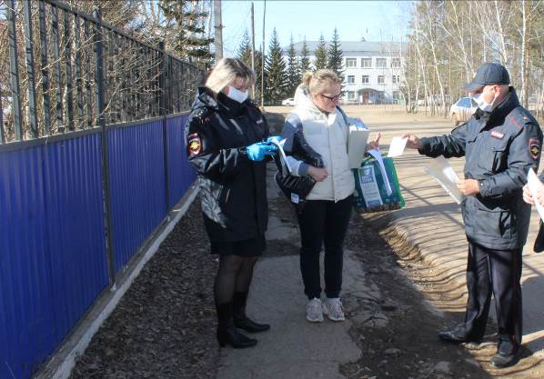
Отдел полиции№2(дислокация п.Усть-Уда)
МО «Боханский»
